Протоиерей Вадим Андреевич ПОЛИКОПА
21 апреля 1973 г.
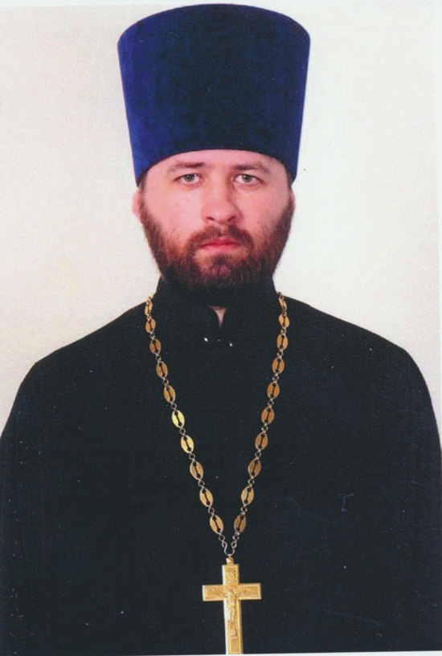
Штатный клирик

Храм Смоленской иконы Божией Матери в Фили-Давыдкове

Светское образование
среднее
Духовное образование
1993 г. – Московская Духовная Семинария
1997 г. – МДА
2014 г. – курс повышения квалификации Московская Духовная Академия РПЦ
Хиротонисан
31 марта 1996 г. в сан диакона
9 октября 1996 г. в сан пресвитера
День тезоименитства
22 апреля

Награды
- Иерархические (богослужебные награды):
1996 г. – набедренник;
1997 г. – камилавка;
2000 г. – наперсный крест;
2006 г. – сан протоиерея;
2011 г. – палица;
2017 г. – крест с украшениями;
- Церковные награды (Патриаршая грамота, ордена, медали):
не имеет.

